微算機系統 - 實驗五

實作 LINUX DEVICE DRIVER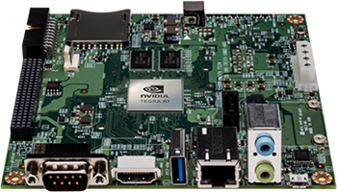

組別：第九組

組員名稱：  
資工二 106590034 吳陽生  
資工二 106590036 梁博瑜

日期： 2019-04-13

# 實驗過程

1. 來建立編譯外置模組時所需的檔案(只有tk1需要此步驟)  
   sudo make modules_prepare
2. 撰寫驅動模組與對應Makefile  
   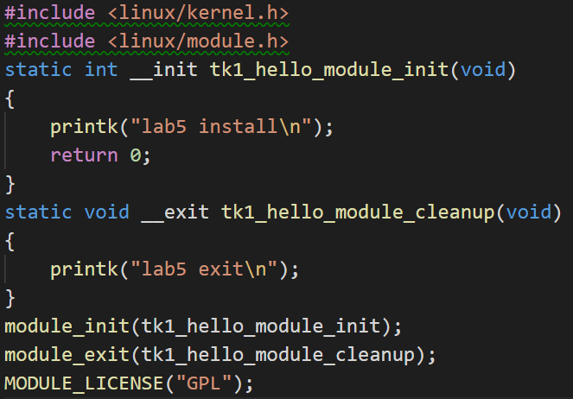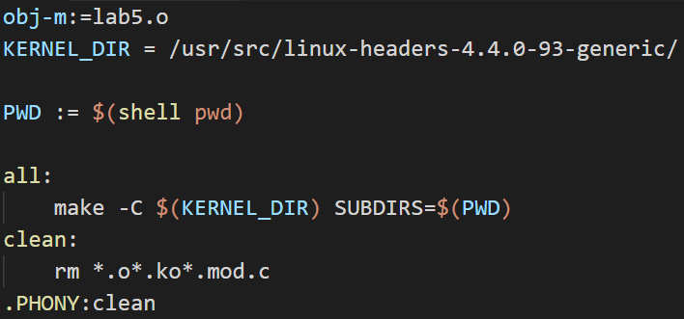
3. 編譯結果  
   
4. 掛載模組並查看訊息  
   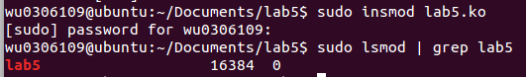
5. 移除模組並查看系統訊息  
   

# 組員貢獻比例

吳陽生 49.9999999999999999999999999999999999999999999999999999999999999999999%

梁博瑜 50.0000000000000000000000000000000000000000000000000000000000000000001%

# 心得

吳陽生:  
實驗並不難, 沒有什麼困難的地方, 不過越是這種簡單的實驗才更需要小心一點, 這次我們在實驗過程還因為一些小細節花了些時間, 雖然最後解決了, 但這種事情以後還是要小心避免才是  
大概整理一下這次內容, 重要的地方在於模組的安裝與卸載, 使用到的語法如下  
sudo insmod mod # 掛載模組  
sudo rmmod mod # 移除模組  
lsmod | grep mod # 查看該模組  
dmesg # 查看系統訊息

梁博瑜: